Министерство Образования Республики Беларусь
Белорусский Государственный Технологический Университет

Факультет Издательского дела и полиграфии

Кафедра полиграфического оборудования и систем обработки информации

Лабораторная работа № 12
АНАЛОГОВО-ЦИФРОВЫЕ ПРЕОБРАЗОВАТЕЛИ

Минск 2011
Цель работы: изучение функционирования и моделирование аналогово-цифровых преобразователей различных типов.
1. ОСНОВНЫЕ ТЕОРЕТИЧЕСКИЕ ПОЛОЖЕНИЯ
АЦП преобразуют входной аналоговый сигнал в последовательность цифровых кодов. В общем случае микросхему АЦП можно представить в виде блока, имеющего один аналоговый вход, один или два входа для подачи опорного (образцового) напряжения, а также цифровые выходы для выдачи кода, соответствующего текущему значению аналогового сигнала.
Часто микросхема АЦП имеет также вход для подачи тактового сигнала CLK, сигнал разрешения работы CS и сигнал, говорящий о готовности выходного цифрового кода RDY. На микросхему подается одно или два питающих напряжения и общий провод. В целом микросхемы АЦП сложнее, чем микросхемы ЦАП, их разнообразие заметно больше, и поэтому сформулировать для них общие принципы применения сложнее.
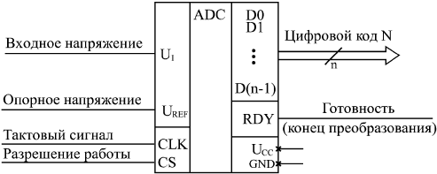
Рис. 1 Микросхема АЦП
Опорное напряжение АЦП задает диапазон входного напряжения, в котором производится преобразование. Оно может быть постоянным или же допускать изменение в некоторых пределах. Иногда предусматривается подача на АЦП двух опорных напряжений с разными знаками, тогда АЦП способен работать как с положительными, так и с отрицательными входными напряжениями.
Выходной цифровой код N (n-разрядный) однозначно соответствует уровню входного напряжения. Код может принимать 2n значений, то есть АЦП может различать 2n уровней входного напряжения. Количество разрядов выходного кода n представляет собой важнейшую характеристику АЦП. В момент готовности выходного кода выдается сигнал окончания преобразования RDY, по которому внешнее устройство может читать код N.
Управляется работа АЦП тактовым сигналом CLK, который задает частоту преобразования, то есть частоту выдачи выходных кодов. Предельная тактовая частота — второй важнейший параметр АЦП. В некоторых микросхемах имеется встроенный генератор тактовых сигналов, поэтому к их выводам подключается кварцевый генератор или конденсатор, задающий частоту преобразования. Сигнал CS разрешает работу микросхемы.
Выпускается множество самых разнообразных микросхем АЦП, различающихся скоростью работы (частота преобразования от сотен килогерц до сотен мегагерц), разрядностью (от 6 до 24), допустимыми диапазонами входного сигнала, величинами погрешностей, уровнями питающих напряжений, методами выдачи выходного кода (параллельный или последовательный), другими параметрами. Обычно микросхемы с большим количеством разрядов имеют невысокое быстродействие, а наиболее быстродействующие микросхемы имеют небольшое число разрядов. Область применения любой микросхемы АЦП во многом определяется использованным в ней принципом преобразования, поэтому необходимо знать особенности этих принципов. Для выбора и использования АЦП необходимо пользоваться подробными справочными данными от фирмы-производителя.
В качестве базового элемента любого АЦП используется компаратор напряжения, который сравнивает два входных аналоговых напряжения и, в зависимости от результата сравнения, выдает выходной цифровой сигнал — нуль или единицу. Компаратор работает с большим диапазоном входных напряжений и имеет высокое быстродействие.

1.1. АЦП последовательного типа.
Существует два основных принципа построения АЦП: последовательный и параллельный.
В последовательном АЦП входное напряжение последовательно сравнивается одним единственным компаратором с несколькими эталонными уровнями напряжения, и в зависимости от результатов этого сравнения формируется выходной код. Наибольшее распространение получили АЦП на основе так называемого регистра последовательных приближений (рис. 2).
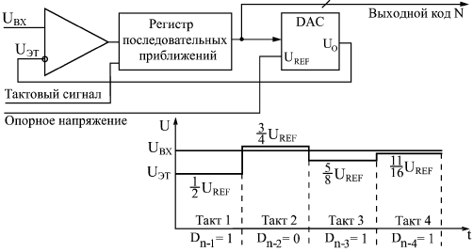
Рис. 2 АЦП последовательного типа
Входное напряжение подается на вход компаратора, на другой вход которого подается эталонное напряжение, ступенчато изменяющееся во времени. Выходной сигнал компаратора подается на вход регистра последовательных приближений, тактируемого внешним тактовым сигналом. Выходной код регистра последовательных приближений поступает на ЦАП, которое из опорного напряжения формирует меняющееся эталонное напряжение.
Регистр последовательных приближений работает так, что в зависимости от результата предыдущего сравнения выбирается следующий уровень эталонного напряжения по следующему алгоритму:
В первом такте входной сигнал сравнивается с половиной опорного напряжения.
Если входной сигнал меньше половины опорного напряжения, то на следующем такте он сравнивается с четвертью опорного напряжения (то есть половина опорного напряжения уменьшается на четверть). Одновременно в регистр последовательных приближений записывается старший разряд выходного кода, равный нулю.
Если же входной сигнал больше половины опорного напряжения, то на втором такте он сравнивается с 3/4 опорного напряжения (то есть половина увеличивается на четверть). Одновременно в регистр последовательных приближений записывается старший разряд выходного кода, равный единице.
Затем эта последовательность сравнений повторяется нужное число раз с уменьшением на каждом такте вдвое ступени изменения эталонного напряжения (на третьем такте — 1/8 опорного напряжения, на четвертом — 1/16 и т.д.). В результате опорное напряжение в каждом такте приближается к входному напряжению. Всего преобразование занимает n тактов. В последнем такте вычисляется младший разряд.
Понятно, что процесс этот довольно медленный, требует нескольких тактов, причем в течение каждого такта должны успеть сработать компаратор, регистр последовательных приближений и ЦАП с выходом по напряжению. Поэтому последовательные АЦП довольно медленные, имеют сравнительно большое время преобразования и малую частоту преобразования.

1.2. АЦП параллельного типа
Работает по более простому принципу. Все разряды выходного кода вычисляются в них одновременно (параллельно), поэтому они гораздо быстрее, чем последовательные АЦП. Правда, они требуют применения большого количества компараторов (2n–1), что вызывает чисто технологические трудности при большом количестве разрядов (например, при 12-разрядном АЦП требуется 4095 компараторов).
Схема такого АЦП (рис. 3) включает в себя резистивный делитель из 2n одинаковых резисторов, который делит опорное напряжение на (2n–1) уровней.
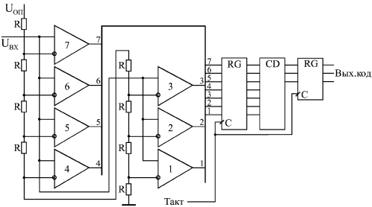
Рис. 3 3-разрядный АЦП параллельного типа
Входное напряжение сравнивается с помощью компараторов с уровнями, формируемыми делителем напряжения. Выходные сигналы компараторов с помощью шифратора преобразуются в n-разрядный двоичный код. Шифратор выдает на выход номер последнего из сработавших (то есть выдавших сигнал логической единицы) компараторов. Процесс преобразования происходит в параллельном АЦП очень быстро, поэтому частота преобразования может достигать сотен мегагерц.
Для повышения быстродействия в параллельном АЦП иногда применяется конвейерный принцип: выходной код компараторов записывается в (2n–1)-разрядный параллельный регистр. Выходной код шифратора также записывается в n-разрядный параллельный регистр. Оба регистра в этом случае тактируются одним и тем же тактовым сигналом. Это снижает требования к быстродействию компараторов и шифратора. Правда, выходной код АЦП задерживается из-за таких регистров на два периода таковой частоты.
Громоздкость структуры параллельного АЦП приводит к тому, что в некоторых АЦП применяется смешанный параллельно-последовательный принцип. Это несколько снижает быстродействие подобного АЦП по сравнению с обычным параллельным АЦП, но зато позволяет получить большое число разрядов, не увеличивая количество компараторов до (2n–1).
Для того чтобы АЦП любого типа работал с использованием всех своих возможностей, необходимо обеспечить согласование диапазона изменения входного аналогового сигнала с допустимым диапазоном (динамическим диапазоном) входного напряжения АЦП.

1.3 АЦП с промежуточным преобразованием
Помимо упомянутых здесь АЦП последовательно и параллельного типов существуют еще и АЦП с промежуточным преобразованием. В них входной аналоговый сигнал с помощью аналогового интегратора преобразуется во временной интервал между цифровыми импульсами или в частоту следования цифровых импульсов. Выходной цифровой код, соответствующий входному аналоговому сигналу формируется в результате измерения длительности временного интервала или частоты следования импульсов (рис. 1.4). Если используется выходная частота, то такой АЦП называется "преобразователем напряжение - частота" (ПНЧ).
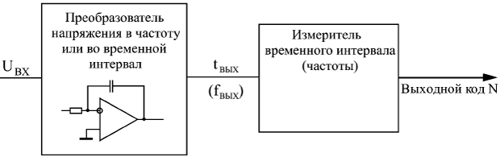
Рис. 4 АЦП с промежуточным преобразованием
Такой подход позволяет с помощью сравнительно простых аппаратных средств получить высокую точность преобразования, не зависящую от многих параметров используемых компонентов и от характеристик окружающей среды. Измерение могут осуществляться с высокой точностью вследствие того, что существует очень хороший временной эталон — кварцевый генератор. Отметим, что достоинством ПНЧ является также возможность простой передачи его выходного цифрового сигнала на большие расстояния.
2. ПОРЯДОК ВЫПОЛНЕНИЯ РАБОТЫ
В общем, идея состоит в следующим.
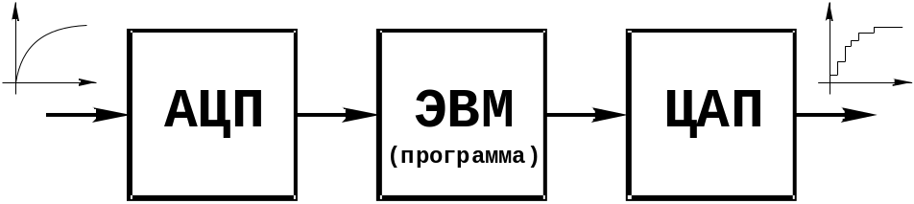
АЦП (DAC) - преобразует входной аналоговый сигнал в последовательность цифровых кодов с которым может работать ЭВМ.
ЦАП (ADC) - преобразует последовательность цифровых кодов в аналоговый сигнал.
АЦП характеризует количество дискретных значений, которые преобразователь может выдать на выходе. Измеряется в битах. Например, АЦП, способный выдать 256 дискретных значений (0..255), имеет разрядность 8 бит, поскольку 2⁸ = 256.
Разрешение может быть также определено в терминах входного сигнала и выражено, например, в вольтах. Разрешение по напряжению равно разности напряжений, соответствующих максимальному и минимальному выходному коду, деленной на количество выходных дискретных значений. Например:
Диапазон входных значений равен от 0 до 10 вольт
Разрядность АЦП 12 бит: 2¹² = 4096 уровней квантования
Разрешение по напряжению: (10-0)/4096 = 0.00244 вольт = = 2.44 мВ
или
Диапазон входных значений равен от −10 до +10 вольт
Разрядность АЦП 14 бит: 2¹⁴ = 16384 уровней квантования
Разрешение по напряжению: (10-(-10))/16384 = 20/16384 = = 0.00122 вольт = 1.22 мВ
Аналоговый сигнал является непрерывной функцией времени, в АЦП он преобразуется в последовательность цифровых значений. Следовательно, необходимо определить частоту выборки цифровых значений из аналогового сигнала. Частота, с которой производятся цифровые значения, получила название частота дискретизации АЦП.
Непрерывно меняющийся сигнал с ограниченной спектральной полосой подвергается оцифровке (то есть значения сигнала измеряются через интервал времени T - период дискретизации) и исходный сигнал может быть точно восстановлен из дискретных во времени значений путём интерполяции. Точность восстановления ограничена ошибкой квантования. Однако в соответствии с теоремой Котельникова точное восстановление возможно только если частота дискретизации выше, чем удвоенная максимальная частота в спектре сигнала.
2.1. АЦП выполненный на 8-ми битной виртуальной микросхеме (8 Bit A to D Flash Converter)
Для построения схемы в пакете Electronic Workbench Multisim 9 используем:
Mixed — ADC_DAC — IDAC
Mixed — ADC_DAC — ADC
Indicators — HEX_DISPLAY — DSD_HEX_GREEN
Sources — SIGNAL_VOLTAGE — CLOCK_VOLTAGE
Sources — SIGNAL_VOLTAGE — FM_VOLTAGE
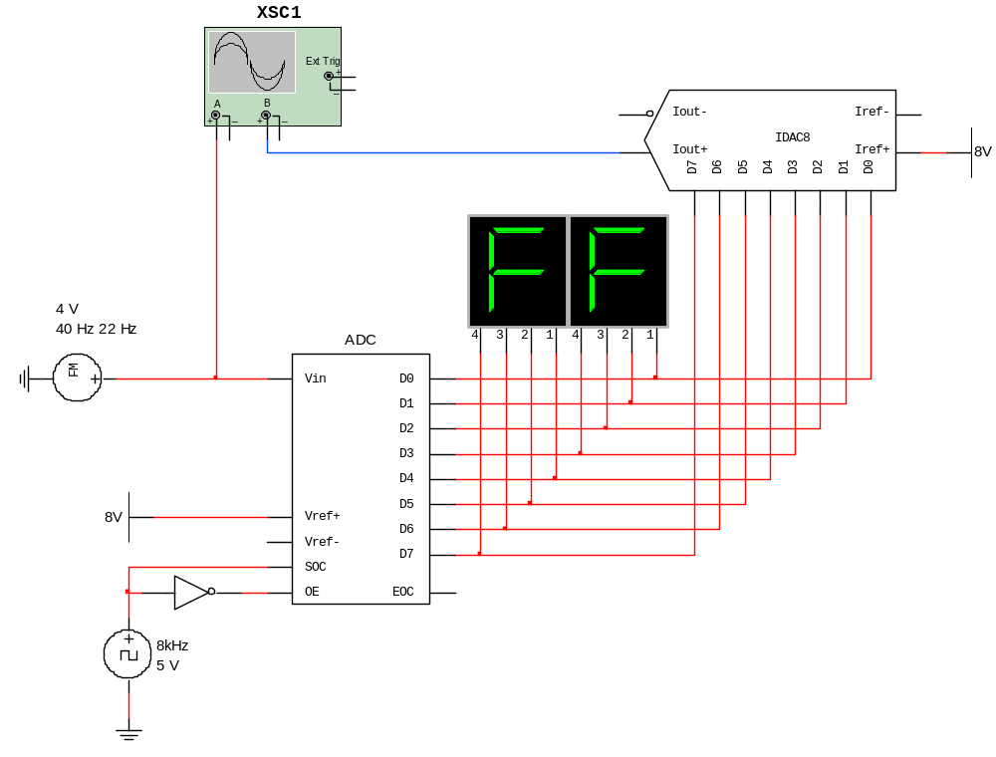
Рис. 5 АЦП выполненный на 8-ми битной виртуальной микросхеме
(8 Bit A to D Flash Converter)
Назначение выводов АЦП(ADC):
Vin — подключение источника преобразуемого сигнала (вход);
Vref — подключение источников опорного напряжения;
SOC — вход синхронизации;
ОЕ — разрешение на выдачу выходной двоичной комбинации на выходы DO...D7;
ЕОС — сигнал готовности данных (например, при выдаче данных на ЭВМ).
Опорное напряжение АЦП задает диапазон входного напряжения, в котором производится преобразование. Оно может быть постоянным или же допускать изменение в некоторых пределах. Иногда предусматривается подача на АЦП двух опорных напряжений с разными знаками, тогда АЦП способен работать как с положительными, так и с отрицательными входными напряжениями (Vref+, Vref-).
Для того чтобы АЦП любого типа работал с использованием всех своих возможностей, необходимо обеспечить согласование диапазона изменения входного аналогового сигнала с допустимым диапазоном входного напряжения АЦП.
В приведенных примерах полученные выходные данные с АЦП анализируются с помощью пары 4-х битных индикаторов (Indicators — DCD_HEX_GREEN — HEX_DISPLAY) (есть и другие варианты, например с помощью логического анализатора).
Далее сигнал вновь преобразуется в аналоговый по средствам ЦАП.
Назначение выводов ЦАП(DAC):
Iref — подключение источников опорного напряжения;
Iout — выход;
DO —
... - входы;
D7 -
Входной аналоговый FM сигнал и сигнал после преобразования в аналоговый сигнал с помощью ЦАП показан в виде осциллограммы на рис 6.

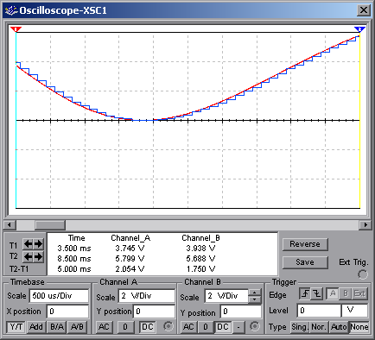
Рис. 6 Входной аналоговый FM сигнал (красный) и сигнал после преобразования в аналоговый сигнал с помощью ЦАП (синий)
2.2 Параллельный 3-х разрядный АЦП(ADC) выполненный на компараторах.
Для построения схемы в пакете Electronic Workbench Multisim 9 используем:
ANALOG — ANALOG_VIRTUAL — COMPORATOR_VIRTUAL
ANALOG — ANALOG_VIRTUAL — OPAMP_3T_VIRTUAL
Misc Digital — ENC_8TO3
Indicators — HEX_DISPLAY — DSD_HEX_GREEN
Sources — SIGNAL_VOLTAGE — FM_VOLTAGE
Sources — POWER_SOURCES — DC_POWER
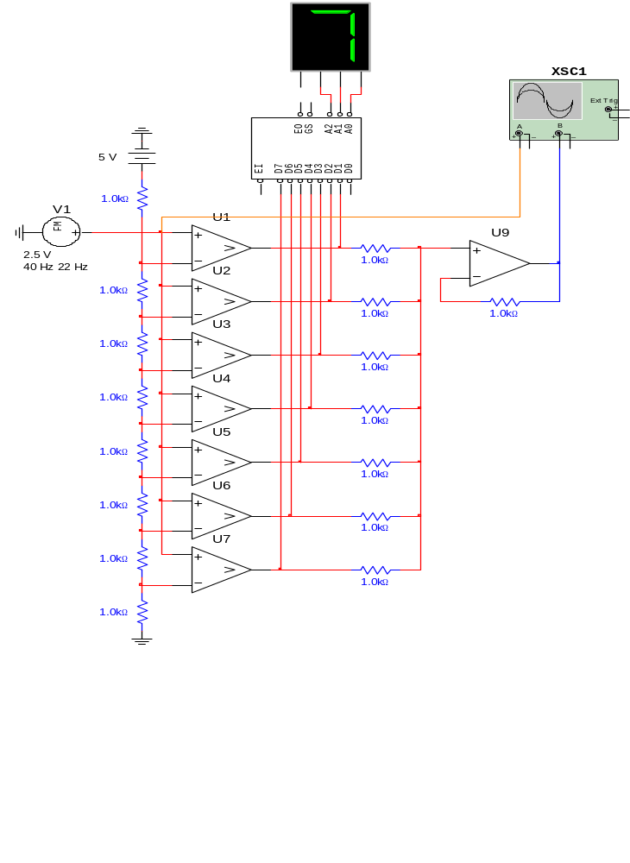
Рис. 7 Параллельный 3-х разрядный АЦП(ADC) выполненный на компараторах
Схема АЦП включает в себя резистивный делитель из 8 одинаковых резисторов, который делит опорное напряжение на 7 уровней.
Выходные сигналы компараторов с помощью шифратора (8 TO 3 ENCODER) преобразуются в 3 - разрядный двоичный код и подается на индикатор.
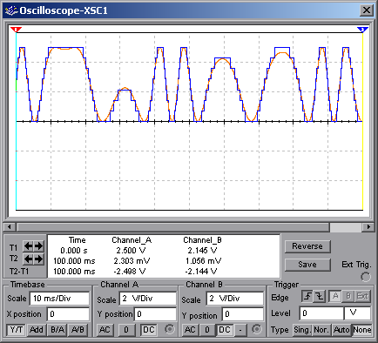
Рис. 8 Сигнал, снятый перед делителем (красный) и суммарный сигнал после прохождения компараторов (синий)
Данный тип АЦП отличается быстродействием, но требует большого количества компараторов (например, при 16-разрядном АЦП требуется (2¹⁶–1) = 65535 компараторов).
Последовательный 4-х битный АЦП последовательного счета.
Для построения схемы в пакете Electronic Workbench Multisim 9 используем:
Mixed — ADC_DAC — IDAC
ANALOG — ANALOG_VIRTUAL — COMPORATOR_VIRTUAL
Misc Digital — TIL — ENC_8TO3
Misc Digital — TIL — CNTR_8SBIN
Indicators — HEX_DISPLAY — DSD_HEX_GREEN
Sources — SIGNAL_VOLTAGE — FM_VOLTAGE
Sources — SIGNAL_VOLTAGE — CLOCK_VOLTAGE
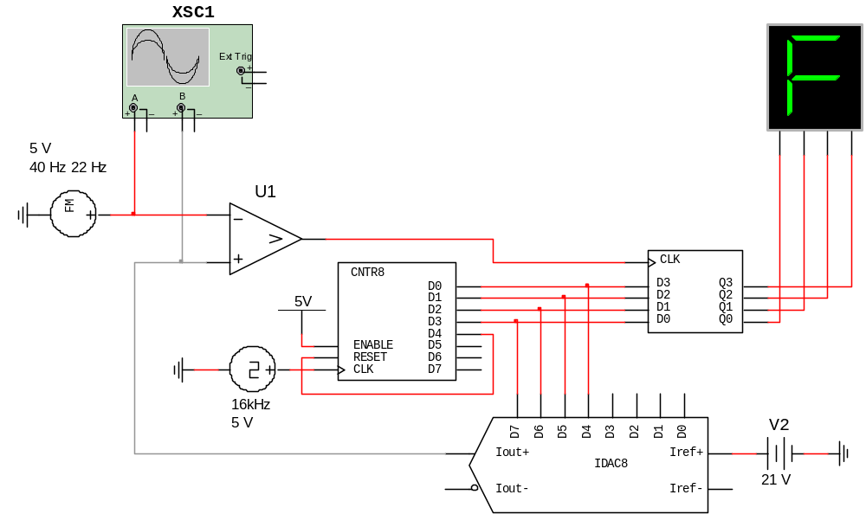
Рис. 9 Последовательный 4-х битный АЦП последовательного счета
На один вход компаратора подается входное напряжение, на второй - напряжение с выхода ЦАП. В начале работы счетчик (8 Bit Counter) устанавливается в нулевое состояние, напряжение на выходе ЦАП при этом равно нулю, а на выходе компаратора устанавливается "1". При подаче импульса на вход CLK счетчик начинает считать импульсы от генератора тактовых импульсов. Напряжение на выходе ЦАП при этом линейно нарастает, пока не станет равным входному. При этом компаратор переключается в состояние лог. 0 и счет импульсов прекращается. Число, установившееся на выходе счетчика и есть пропорциональный входному напряжению цифровой код. Далее процесс повторяется.
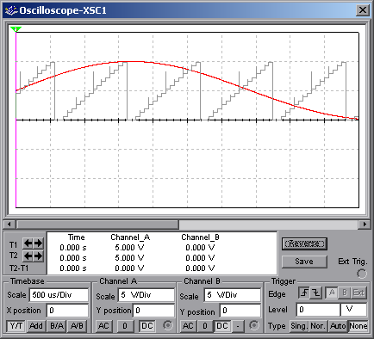
Рис. 10 Входное напряжение (красный) и напряжение линейно нарастающее на выходе ЦАП (серый)
Такие АЦП имеют низкое быстродействие. Достоинством является сравнительная простота реализации.
КОНТРОЛЬНЫЕ ВОПРОСЫ
- Что такое АЦП и какую функцию он выполняет?
- Для чего предназначен тактовый сигнал CLK?
- Какой базовый элемент используется в любом АЦП и каково его назначение?
- Объясните принцип последовательного построения АЦП.
- Какие недостатки имеет АЦП последовательного типа?
- По какому принципу работает АЦП параллельного типа?
- Для чего в АЦП параллельного типа применяется конвейерный принцип и в чём его суть?
- Для чего в некоторых АЦП применяется смешанный параллельно-последовательный принцип?
- По какому принципу работает АЦП с промежуточным преобразованием?
- Что такое преобразователь напряжение – частота (ПНЧ) и каковы его достоинства?

